Raport vjetor i Njësisë për të Drejtat e Njeriut dhe Barazi Gjinore në MFSK dhe FSK për vitin 2017

Ministria për Forcën e Sigurisë së Kosovës dhe Forca e Sigurisë së Kosovës si institucione gjithëpërfshirëse duke pasur për bazë infrastrukturën ligjore e cila garanton një ambient të përshtatshëm dhe një sistem të vlerave ku komunitetet dhe femrat trajtohen me dinjitet dhe kanë mundësi të barabarta si vlerë themelore për zhvillim demokratik të shoqërisë. Mbrojtja, promovimi, respektimi i të drejtave të njeriut dhe barazia gjinore tanimë është shtrirë edhe në objektivat e Ministrit të FSK-së; Direktivat e Komandantit si dhe prioritetet e Sekretarit të përgjithshëm të MFSK-së.
Njësia për të Drejtat e Njeriut dhe barazi Gjinore në MFSK, bazuar në kompetencat që ka, me aktivitetet e zhvilluara gjatë këtij viti ka qenë e përkushtuar për:

- Procedurat e hapura, transparente dhe inkurajuese gjatë rekrutimit;
- Kushte të barabarta të punës dhe jo diskriminuese;
- Ambient të punës të sigurt dhe pa ngacmime;
- Vetëdijesim i stafit për gjininë;
- Ngritje në pozitë/ grada në bazë të meritokracisë;
- Mundësi të njëjta për të aplikuar në pozita të ndryshme të punës;
- Procedura të hapura, transparente dhe inkurajuese gjatë procesit të avancimit;
- Pjesëmarrje të barabartë në procese të vendimmarrjes dhe menaxhimit.

Aktualisht në Ministrinë për Forcën e Sigurisë së Kosovës (MFSK) janë 36 femra civile ose 27. 69% ndërsa, në pozita udhëheqëse janë 9 femra ose 6.92%, në kudër të numrit të përgjithshëm të stafit civil në MFSK. Ndërsa, femra në uniformë në MFSK janë 4 apo 6.15% nga numri i përgjithshëm i stafit ushtarak në MFSK.

Ushtaraket në FSK mbajnë edhe pozita të rëndësishme në nivel komandues si zëvendëskomandant, komandant kompanie, komandant togu etj. e që numri i oficereve femra është 22 ose 6.21% në kuadër të numrit të përgjithshëm të oficerëve në MFSK/FSK. Ndërsa, femra të uni formuara në FSK sipas gradave janë: 1 kolonel, 3 femra janë nënkolonel, 4 major, 5 kapitene, 6 toger,3 nëntoger, 2 rreshter major , 12 kapter, 8 rreshter, 36 tetar, si dhe 120 ushtare.

Tabela paraqet numrin e përgjithshëm të femrave dhe meshkujve në FSK- statistika nga DP
FSK | M |  | F |  | Gjithsej
Ushtarak | 2187 | 91.78% | 196 | 8.22% | 2383
Civil | 83 | 83.00% | 17 | 17.00% | 100

Tabela Pasqyron numrin e femrave dhe meshkujve të graduar/emëruar gjatë vitit 2017- statistika nga DP
 | Meshkuj | % | Femra | % | Gjithsej
Graduar | 316 | 95.47% | 15 | 4.53% | 331
Emëruar | 238 | 90.49% | 25 | 9.51% | 263
Gjithsej | 554 | 93.27% | 40 | 6.73% | 594

NJDNJ, me qëllim të ngritjes së transparencës dhe mundësive të barabarta në MFSK dhe FSK, gjatë kësaj periudhe në cilësi të vëzhguesit ka monitoruar Bordin për Emërime dhe Gradime të pjesëtarëve të FSK-së nga gradat OR3, OR5 dhe OR7; Bordin për Trajnime Bilaterale ku gjatë këtij viti trajnime bilaterale jashtë vendit kanë ndjekur 13 femra ushtarak dhe civil në mbi 10 kurse dhe trajnime të ndryshme ; Bordin për Shqyrtimin dhe Zgjidhjen e Ankesave për Pjesëtarët e Forcës së Sigurisë; Bordin Përzgjedhës për kadetë që kanë konkurruar për shkollim në Qendrën për Studime Universitare të FSK-së, Institucionet Ushtarake Federale të Gjermanisë dhe Akademinë Ushtarake të Republikës së Maqedonisë; Procesin e testimit të kandidatëve që kanë konkurruar për shërbim aktiv në FSK, nga radhët e komuniteteve jo shumice.

Për të zbatuar Rezolutën 1325 të Këshillit të Sigurimit të Kombeve të Bashkuara “Gratë, Paqja dhe Siguria” janë hedhë hapa të rëndësishëm për koordinimin e aktiviteteve si dhe objektivave të përbashkëta në fushën e mbështetjes së gruas në sektorin e sigurisë. Në kudër të saj gjatë vitit 2017, janë mbajtur takime me Komisionin për Punë të Brendshme, Siguri dhe Mbikëqyrje të FSK-së, Komisionin Parlamentar për të Drejtat e Njeriut, Barazi Gjinore, për Persona të Pagjetur dhe Peticione, IAP, P K, UN-WOMEN, DCAF, KIPRED dhe OJQ.
Takim me Kryeministrin e Republikës së Kosovës; Kryetarin e Kuvendit të Kosovës; Policinë e Kosovës, Inspektoratin Policor të Kosovës. Në të gjitha këto takime janë adresuar të arriturat dhe sfidat e grave në sektorin e sigurisë përmes Komisionit Parlamentar.

Gjatë vitit 2017, NJDNJ në bashkëpunim me Departamentin Ligjor ka mbajtur një cikël trajnimesh në të gjitha kazermat e FSK- së me temat:“ Të drejtat dhe përgjegjësitë e pjesëtarëve të FSK” si dhe “ Ngacmimi seksual sipas kornizës ligjore të Republikës së Kosovë”. Këto trajnime i kanë ndjekur 229 pjesëtarë aktiv të FSK-së meshkuj, femra, pjesëtarë nga komunitet jo shumicë. Gjithashtu , NJDNJ ka mbajtur trajnim për ekipet mobile për Fushatën e Rekrutimit të Kadetëve për vitin akademik 2017/18, me fokus gratë dhe vajzat. Po gjatë vitit 2017, me ndryshimin e Kodit të Mirësjelljes për Forcën e Sigurisë së Kosovës është plotësuar dhe definuar me Nenin 24 Ngacmimi seksual.
Njësia për të Drejtat e Njeriut, në bashkëpunim me Zyrën për Çështje të Komuniteteve në MFSK, ka mbajtur takime vjetore me pjesëtarë e FSK-së nga radhët e komuniteteve jo shumicë në të gjitha njësitë e FSK. Takimet vjetore realizohen me qëllim të vlerësimit të gjendjes reale në zbatimin e të drejtave të komuniteteve, të arriturat, sfidat në rrugën e integrimit të qëndrueshëm, duke krijuar komunikim të drejtpërdrejtë dhe duke i adresuar të gjeturat eventuale. Në këto takime është prezantuar dokumenti - Strategjia e Integrimit të Komuniteteve Jo shumicë në MFSK/FSK 2017-2020.

Sipas të dhënave nga DP, numri i përgjithshëm i pjesëtarëve të komuniteteve në radhët e FSK është 247 prej tyre 10 janë femra.

Njësia për të Drejtat e Njeriut ka raportuar përmes Zyrës për Qeverisje të Mirë në kuadër të Zyrës së Kryeministrit, për zbatimin e pakos ligjore për të Drejtat e Njeriut, për sigurimin e informatave lidhur me Zbatimin e Rekomandimeve të Institucionit të Avokatit të Popullit për periudhën (korrik -dhjetor 2016). Duhet theksuar se gjatë kësaj periudhe dhe gjatë këtij viti nuk kemi pranuar asnjë rekomandim nga Institucioni i Avokatit të Popullit (IAP).

Në kuadër të bashkëpunimit me Agjencinë për Barazi Gjinore kemi vendosur posterët të cilët njoftojnë qytetarët për të drejtën e tyre për të regjistruar pronën e përbashkët në emër të të dy bashkëshortëve pa taksa të regjistrimit sipas udhëzimit administrative 04/2017. Posterët janë në gjuhën shqipe dhe serbe. Si pjesë e ekipit për hartimin e Programit të Kosovës për Barazi Gjinore 2017-2020, më konkretisht në grupin “Gratë Paqja dhe Siguria” të emëruar nga Qeveria e Kosovës, janë mbajtur punëtoritë fillestare dhe puna është në proces.
Pjesëmarrja e NJDNJ/ MFSK në konferencën rajonale të organizuar në kuadër të programit të asistencës së DCAF-it në Kosovë që kishte për qëllim fuqizimin e grupit të grave nga sektori i sigurisë së Kosovës, për trajtimin efektiv, të drejtë, transparent dhe të përgjegjshëm të ankesave, në veçanti ato që lidhen me diskriminimin në baza gjinore. Pjesëmarrje në konferencën e organizuar nga KFOR me temën “ Dita e Perspektivës Gjinore "
Bazuar në realizimin e Planit vjetor të Veprimit gjatë vitit 2017, të arriturat janë të dukshme, janë implementuar rekomandimet e NJDNJ nëpër Njësi, është ngritur transparenca, është rritur ndjeshëm numri i femrave të graduara gjatë këtij viti, është vërejtur nominimi më i rritur i grave dhe vajzave për të ndjekur trajnime bilaterale jashtë vendit, është rritur ndërgjegjësimi për parandalimin dhe luftimin e diskriminimit, në bazë të kombësisë, seksit , gjinisë, identitetit gjinor, ngacmimi seksual me qëllim të zbatimit të parimit të trajtimit të barabartë ndërsa sa i përket numrit dhe përqindjes së femrave në vendimmarrje mbetet shumë për të dëshiruar në raport me numrin dhe përqindjen e meshkujve.
Edhe gjatë këtij viti, sukseset e burrave dhe grave të FSK pa dallim, po dëshmohen çdo ditë dhe secili me shembullin e tij të suksesit po bën krenar çdo qytetar dhe pjesëtar të MFSK/ FSK. Ne jemi duke punuar edhe më shumë për perspektiven gjinore dhe integrimin e qëndrueshëm të komuniteteve jo shumicë në FSK, duke i implementuar politikat për të drejtat e njeriut dhe strategjinë për komunitetet në FSK me qëllim të pasqyrimit etnik dhe gjinor si vlerë gjithëpërfshirëse.
Pasqyrimi i disa nga aktivitet e NJDNJ-së gjatë vitit 2017, për mes fotove:
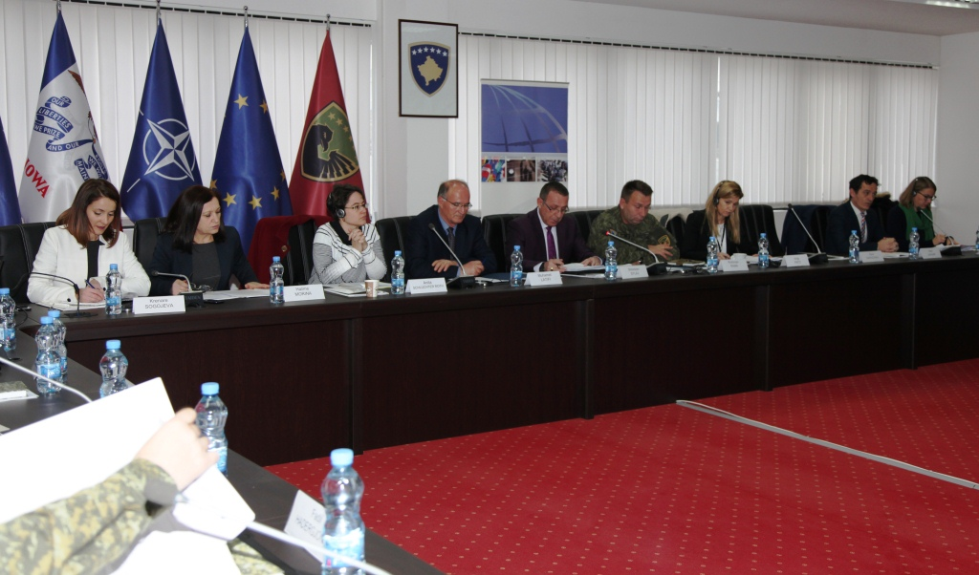

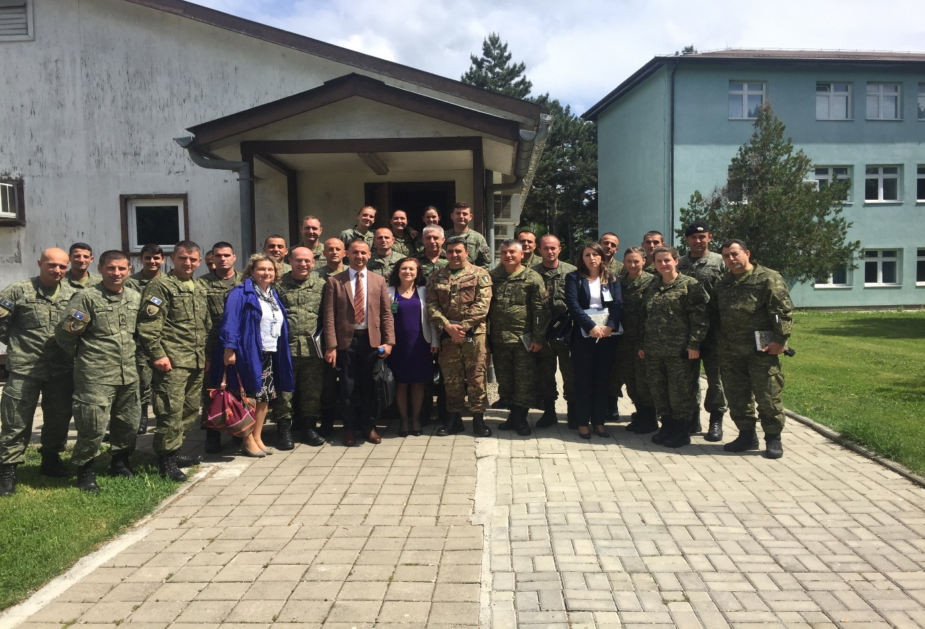
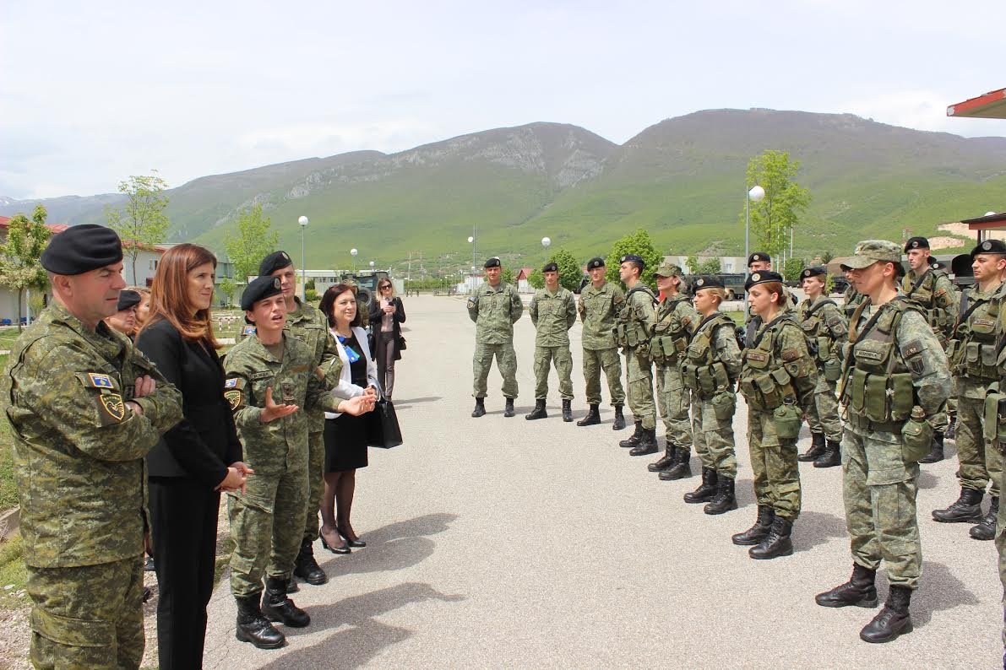

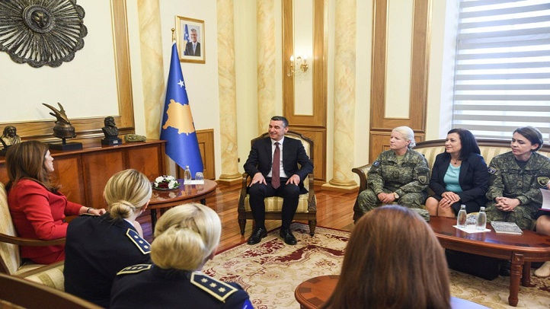

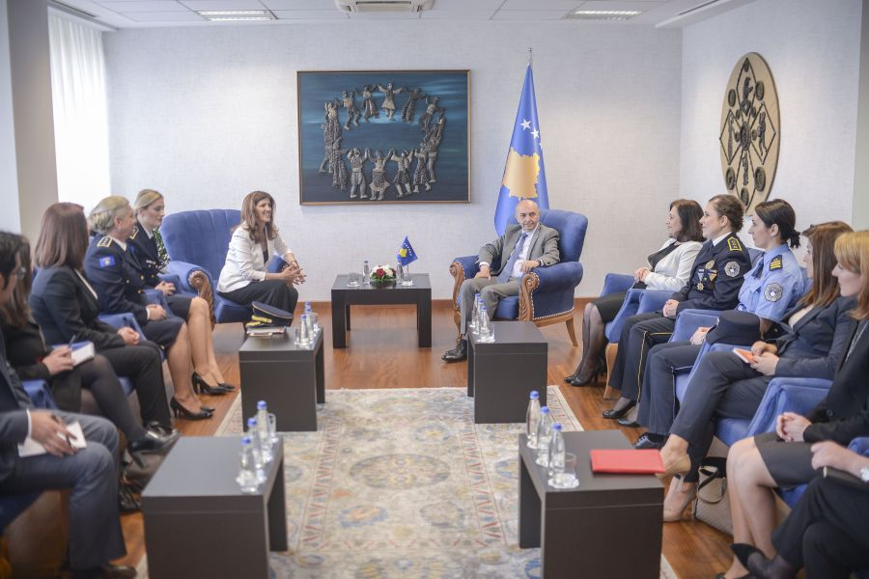

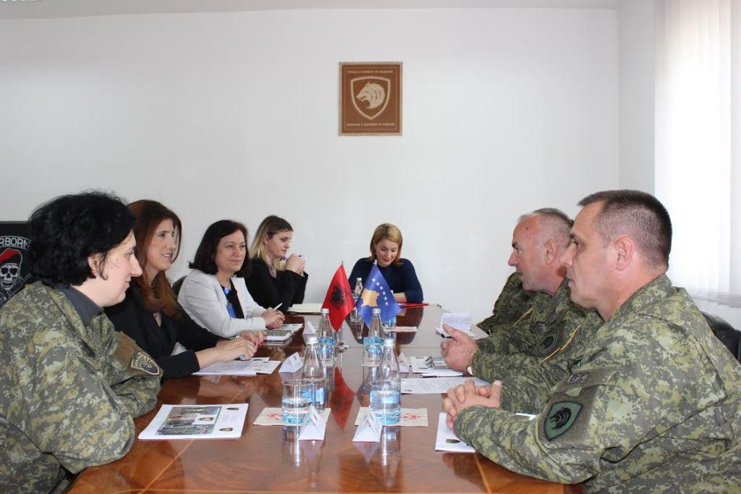

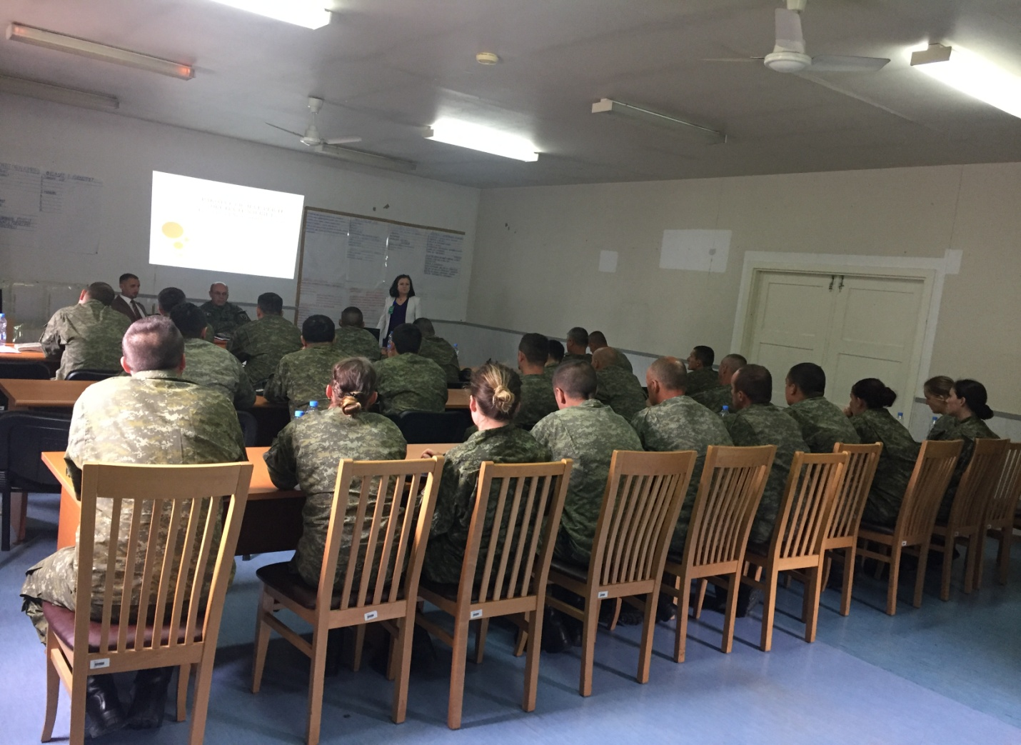

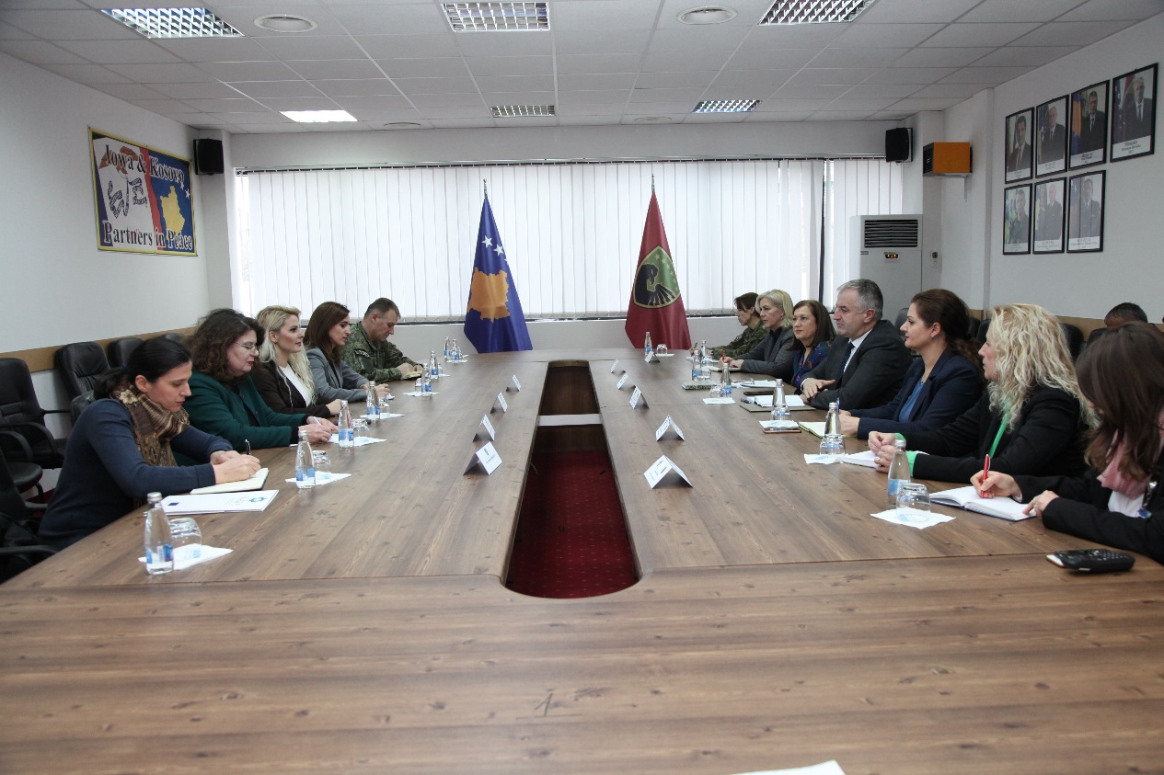

Foto nga aktivitetet e NJDNJ gjatë vitit 2017
Me respekt!

